MEMORIA
Proyecto Final – Modulo Machine Learning
Bootcamp Data Science
Jon Olalde Jometon
Agosto 2025



Índice

Introducción. 3
Dataset. 4
Descripción de las variables 4
Calidad de los datos y distribuciones clave: 4
Preparación del dataset. 5
Análisis Exploratorio de los Datos. 6
Limpieza de los datos: 6
Análisis descriptivo 7
Modelo 1 – ¿El consumidor disputara la queja? 16
Random Forest 16
XGBoost 19
Análisis Comparativo entre los distintos modelos. 21
Modelo 02 – ¿La reclamación llegara a tiempo? 22

Introducción.
El presente proyecto se enmarca dentro del Módulo 3 de Machine Learning del bootcamp de Data Science. El objetivo principal de este trabajo es aplicar de manera práctica los diversos conocimientos obtenidos durante dicho módulo aplicados a un caso real.
El caso asignado corresponde a quejas presentadas por distintos consumidores ante la Oficina de Protección Financiera al consumidor (Consumer Financial Protección Bureau o CFPC). Esta agencia gubernamental fue creada tras la crisis financiera de 2008 con el fin de proteger a los consumidores en el ámbito financiero (préstamos hipotecarios, tarjetas de crédito, cuentas bancarias, entre otros). Su función principal es supervisar a bancos, prestamistas y otras instituciones financieras para garantizar el cumplimiento de la ley.
El dataset recoge tanto información descriptiva de la queja realizada como la respuesta emitida por la compañía, lo cual abre la posibilidad de analizar patrones de comportamiento en ambas partes. El análisis de las quejas de los consumidores nos resulta relevante por varias razones:
- Impacto social y económico: Nos permite comprender las dificultades a las que se enfrentan los usuarios, lo que permite mejorar la protección del consumidor y fomentar practicas más justas.
- Valor empresarial: Nos permite predecir la probabilidad de disputa o el tiempo de respuesta por parte de la compañía con el fin de anticipar posibles conflictos y asignar recursos de manera más eficiente.
- Aplicabilidad técnica: El dataset presenta retos habituales en ciencia de datos, lo que lo convierte en un caso de interés práctico para aplicar técnicas de análisis y modelado.
Dentro de este marco, el proyecto se va a enfocar en los siguientes aspectos.
- Análisis Exploratorio de los Datos (EDA): Con el fin de comprender la estructura de los datos, realizar una limpieza y extraer patrones iniciales que guíen los modelos a desarrollar.
- Construcción de los modelos predictivos: Se va a proceder a desarrollar 3 modelos predictivos de clasificación supervisada que permitan responder a preguntas clave relacionadas con el negocio siendo estas:
  - ¿El consumidor disputara la respuesta obtenida por parte de la empresa?
  - ¿La queja será respondida a tiempo o no?
  - ¿Cuánto de rápido será procesada la queja por la CPFB?
- Evaluación y comparación de los resultados: Medir el rendimiento de los diversos modelos realizados a través de sus métricas.
El valor de este trabajo reside en combinar el análisis estadístico y el aprendizaje automático para comprender mejor la relación entre consumidores y empresas, ejemplificando cómo la ciencia de datos puede aportar soluciones prácticas a problemas empresariales de gran relevancia.

Dataset.
El dataset ha sido suministrado por el profesor, sin embargo, mediante una búsqueda rápida podemos identificar su origen en la plataforma pública del organismo de origen (CFPC). El dataset consta de 28.156 reclamaciones (filas) y 14 variables, con un periodo temporal cubierto que va desde el 1 de enero de 2015 al 19 de marzo de 2015.

Descripción de las variables
El dataset incluye tanto variables categóricas como numéricas englobadas en los siguientes grupos:
- Identificación y fechas
  - Complaint ID (ID único): Numero identificador de la queja.
  - Date received: Fecha en la que la CFPB recibe la queja.
  - Date sent to company : Fecha en la que la CFPB remite la queja a la compañía.
- Descripción del caso
  - Product: El tipo de producto financiero asociado a la queja.
  - Sub-product: Categoría más específica dentro del producto principal.
  - Issue: Descripción general del problema reportado.
  - Sub-issue: Detalle adicional del problema (si está disponible).
- Localización y compañía
  - State: Ubicación del consumidor.
  - ZIP code: Código postal del consumidor.
  - Company: Nombre de la entidad financiera que recibió la queja.
- Resultados/estado
  - Company response: Tipo de respuesta emitida por la compañía.
  - Timely response?: Variable booleana que indica si la empresa respondida dentro del plazo establecido.
  - Consumer disputed?: Variable que indica si el consumidor estuvo de acuerdo con a la respuesta.

Calidad de los datos y distribuciones clave:
El dataset presenta problemas a nivel de valores faltantes en varias variables, siendo los más relevantes:
- Consumer disputed? → 78,7% de valores faltantes. De 28.156 registros, solo 6.006 contienen información sobre si el consumidor estuvo conforme con la respuesta.
- Sub-issue → 53,1% nulos.
- Sub-product → 37,6% nulos.
- State → 1,5% nulos.
- ZIP code → 0,99% nulos.
- El resto de columnas carece prácticamente de valores faltantes.
Estos porcentajes obligan a tomar decisiones de procesamiento de datos específicas: imputación de categorías “Unknown/Missing”, exclusión de columnas muy incompletas o restricción del análisis a subconjuntos de datos.
Las distribuciones de las variables con mayor relevancia del proyecto son las siguientes.
- Timely response? Gran desbalaceo
  - Yes: 97,5% (27.444 registros)
  - No: 2,5% (712 registros)
- Consumer disputed? Gran desbalanceo y datos faltantes
  - Yes: 78,4%
  - No: 21,6%
  - Faltantes: 10%
- Company response Alto predominio de la clase “Closed with explanation”
  - Closed with explanation: 68,8% (19.381)
  - Closed with non-monetary relief: 12,8% (3.593)
  - In progress: 9,6% (2.690)
  - Closed with monetary relief: 5,4% (1.534)
  - Closed: 2,2% (606)
  - Untimely response: 1,3% (352)
- Product (11 categorías) – Se muestra el top 5
  - Debt collection: 26,6% (7.494)
  - Mortgage: 23,5% (6.612)
  - Credit reporting: 20,3% (5.717)
  - Credit card: 10,1% (2.830)
  - Bank account or service: 9,3% (2.609)
- Issue (89 categorías) – Se muestral el top 5
  - Incorrect information on credit report: 4.170
  - Cont’d attempts collect debt not owed: 3.351
  - Loan modification, collection, foreclosure: 3.049
  - Loan servicing, payments, escrow account: 2.627
  - Disclosure verification of debt: 1.300

Preparación del dataset.
Para abordar estos problemas se aplicaron distintas estrategias:
- Imputación o eliminación de valores nulos según la relevancia de la variable
- Agrupación o transformación de variables categóricas de alta cardinalidad.
- Generación de nuevas variables a partir de otras (ej. diferencia entre “Date sent to company” y “Date received” para estimar el tiempo de respuesta).
- Codificación de variables categóricas.
- Balanceo de las clases debido a la desigualdad entre ellas.

Análisis Exploratorio de los Datos.

Limpieza de los datos:
Como ya comentamos el conjunto de datos utilizado contiene 28.156 registros y 14 columnas, durante la carga del dataset se identificó la presencia de la columna “Unnamed: 0”, la cual se ha generado como índice auxiliar al exportarse el dataset. Dado que esta columna no añade información interesante para el proyecto, se eliminó el análisis para emplear únicamente variables que aporten verdadera información.
La mayoría de las columnas fueron importadas en formato “object”, incluidas las fechas (“Date received” y “Date sent to company”). Esto impide el análisis temporal y la extracción de nuevas características. Por lo tanto, estas columnas de transformaron a formato “datetime”, para poder así trabajar con operaciones de fechas. A partir de ellas se construyó la variable derivada “response_days”, la cual mide en días el tiempo entre la recepción de la queja y su envío a la empresa.
Una de las principales limitaciones del dataset reside en la variable “Consumer disputed” que indica si el consumidor estuvo conforme con la respuesta de la compañía. De los todos los registros, la variable presenta un 78,7% de valores ausentes. Ante esto, se optó por un enfoque de imputación:
- En aquellos casos donde la queja ya estaba cerrada y no existía información de disputa, se asumió que el consumidor no la había disputado (No).
- Cuando el estado era “In progress” o la respuesta de la empresa había sido “Untimely response”, se consideró que el caso seguía abierto o inconcluso, asignando el valor “Pending”
Las variables “State” y “ZIP Code” presentaban porcentajes bajos de datos ausentes (≈1–1,5%), pero resultan valiosas para caracterizar el origen geográfico de las quejas. Para reducir la pérdida de información se aplicó una estrategia cruzada:
- En los casos donde el estado (“State”) estaba ausente pero el código postal (“ZIP code”) estaba presente, se utilizó un diccionario de rangos oficiales de códigos postales de EE.UU. para imputar el estado correspondiente.
- En situaciones inversas, donde faltaba el “ZIP Code” pero se disponía del estado, se asignó un código postal representativo, seleccionando el valor mínimo del rango oficial de dicho estado.
Esta aproximación permitió disminuir notablemente el número de registros incompletos en variables geográficas, manteniendo la coherencia entre ambas variables.
La variable “Company” presentaba 1.534 valores únicos, reflejando la gran diversidad de entidades financieras involucradas en las quejas. Este nivel de detalle genera dificultades para el análisis y la visualización de los datos, además de introducir un alto riesgo de sobreajuste en los modelos. La distribución de esta variable estaba fuertemente sesgada: unas pocas empresas concentran la mayoría de las quejas, mientras que más de 1.400 compañías aparecen con frecuencias muy bajas.
Para simplificar el análisis y conservar la interpretabilidad, se creó una variable transformada (“Company_grouped_filtered”), en la cual:
- Se normalizaron los nombres de las compañías para evitar duplicidades.
- Se calcularon las frecuencias de quejas por compañía, estableciendo un umbral de 50 reclamaciones para diferenciar entre compañias principales y secundarias.
- Las empresas con menor número de casos se agruparon bajo la etiqueta “Low Count Companies”.
Para la Limpieza e imputación de “Product”, “Sub-product”, “Issue” y “Sub-issue”, su análisis reveló relaciones interesantes que facilitaron la imputación de valores faltantes
- “Product”: Contiene 11 categorías principales, entre las que destacan “Debt collection”, “Mortgage”, “Credit reporting”, “Credit card” y “Bank account or service”. Estas concentran más del 90% de los registros, lo que permite analizar tendencias con solidez estadística.
- “Sub-product”: presenta 42 categorías y un 37,6% de valores nulos. Dada su relación con “Product” e “Issue”, se imputaron valores faltantes utilizando la moda de “Sub-product” para cada combinación de producto e incidencia. Los valores no imputables de manera fiable se asignaron como “Unknown”.
- “Issue”: Con 89 categorías y solo 2 nulos, se utilizó como variable de referencia para imputaciones cruzadas, principalmente con “Subproduct”. Se aplicó la moda de cada combinación “Product” – “Sub-product” para rellenar valores faltantes.
- “Sub-issue”: presenta un 53% de valores ausentes y, además, aporta un nivel de detalle redundante respecto a “Issue”. Por este motivo, se consideró prescindible.
Este proceso no solo mejoró la completitud del dataset, sino que también garantizó la coherencia interna entre productos, subproductos e incidencias.

Análisis descriptivo

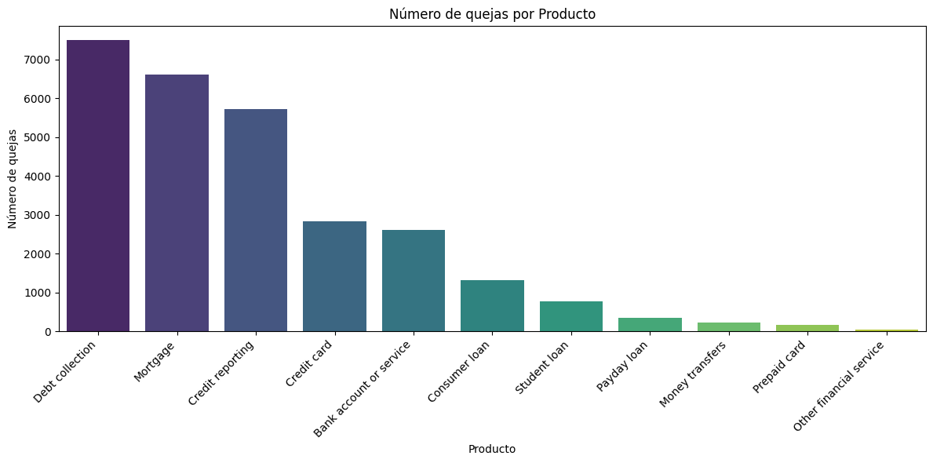
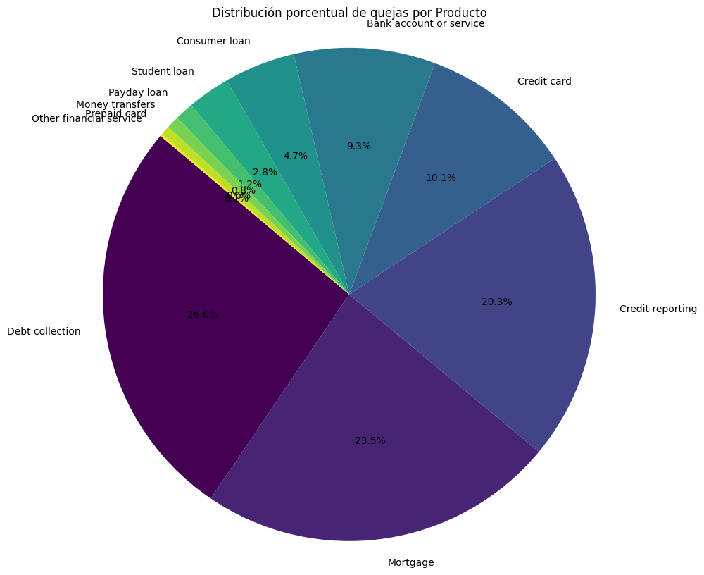
El análisis de la variable “Product” muestra que las quejas no se distribuyen de manera uniforme entre los diferentes servicios financieros, sino que existe una fuerte concentración en unas pocas categorías.
Los tres productos con mayor volumen de reclamaciones son:
- Debt collection (Cobro de deudas): más del 26% del total.
- Mortgage (Hipotecas): alrededor del 23,5%.
- Credit reporting (Informes crediticios): aproximadamente el 20,3%.

En conjunto, estas tres categorías representan siete de cada diez quejas registradas, lo que refleja su relevancia tanto en el mercado como en los conflictos entre consumidores y empresas. La elevada frecuencia de incidencias puede responder a diversos factores: Para el caso de “Debt collection”, a prácticas a cobro agresivas o intentos de recuperar deudas inexistentes. En “Mortgage”, a problemas relacionados con la gestión de pagos, modificaciones de préstamos o ejecuciones hipotecarias. En “Credit reporting”, a errores e inexactitudes en los informes de crédito, que tienen un fuerte impacto en la vida financiera de los consumidores.
En un segundo plano, aparecen productos como: “Credit card” con un 10,1% de las quejas asociadas principalmente a comisiones, fraudes o desacuerdos en transacciones. El otro producto presente es “Bank account or service”, con un 9,3%, donde los conflictos se asocian principalmente a cargos no reconocidos, cierres de cuentas o un mal servicio de atención al cliente.
Finalmente, los productos con menos representación son: “Consumer Loan” con un 4,7% y “Student Loan” con 2,8% y el grupo de “Payday Loan”, “Money Transfers”, “Prepaid card” y “Other Financial Services” que en conjunto suman menos de un 3% de las reclamaciones. Este hecho podría deberse a su menor cuota de mercado o a que, en términos relativos, generan menos conflictos documentados.
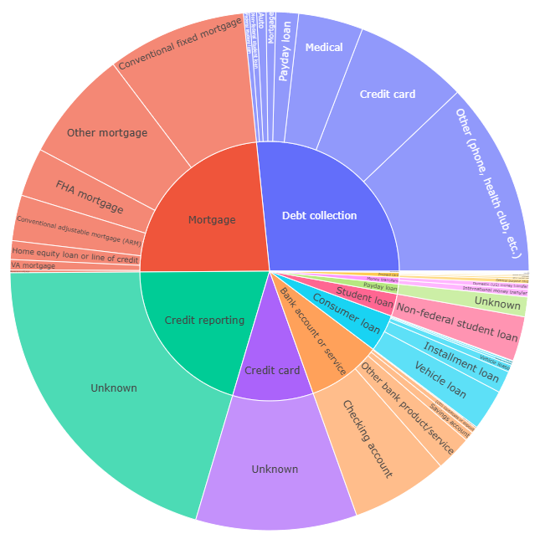
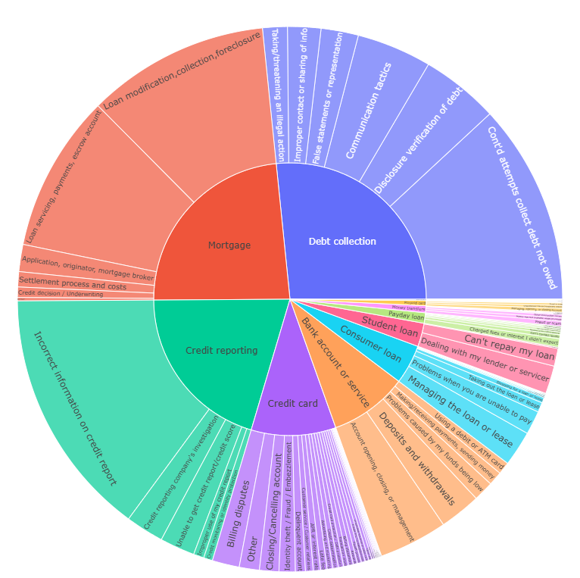
El análisis de la relación entre los productos financieros y sus sub-productos revela cómo se distribuyen internamente las quejas y hasta qué punto los consumidores aportan detalles específicos en sus reclamaciones. En categorías como “Mortgage” (hipotecas), la clasificación es clara, con subproductos como “Conventional fixed mortgage”, “FHA mortgage” o “Other mortgage”. Esto sugiere que la mayoría de los usuarios identifican con precisión el tipo de hipoteca que origina la queja lo que permite saber con mayor detalle qué modalidades de hipotecas concentran más problemas.
En contraste, productos como “Credit reporting” y “Credit card” muestran una gran proporción de registros etiquetados como “Unknown”, es decir, casos en los que el producto principal fue identificado, pero el subproducto quedó vacío. La presencia de valores faltantes significativos puede deberse a que los consumidores no disponen de información suficiente para especificar el subproducto, no les interesa, o bien a que el formulario de quejas no exige dicho nivel de detalle.
En “Debt collection” (cobro de deudas), los subproductos presentan una notable diversidad, incluyendo categorías como “Medical”, “Credit card” o “Other” (“pone”, “health club”, etc.). Esto indica que los conflictos relacionados con cobros afectan a múltiples tipos de deudas. Este hallazgo tiene importantes implicaciones para el modelado. En productos de menor representación, como “Consumer loan”, “Student loan” o “Bank account or service”, aunque el volumen de quejas es reducido, la clasificación en subproductos es más clara.
Al analizar la relación entre productos e incidencias (Issues) se observa un patrón complementario entre ambas variables. En “Mortgage”, las quejas se concentran en “Loan modification, collection, foreclosure” y “Loan servicing” , payments ,escrow account”, lo que revela que las principales dificultades provienen de la gestión de pagos, modificaciones de préstamos y procesos de ejecución hipotecaria. En “Debt collection”, la variedad es mayor, aunque destacan “Cont’d attempts collect debt not owed”, “Disclosure verification of debt” y “Communication tactics”, reflejando problemas con prácticas abusivas de cobro y fallos en la verificación de información. En cambio, en “Credit reporting”, la concentración es extrema: la mayoría de reclamaciones se agrupan bajo “Incorrect information on credit report”, lo que evidencia que los errores de los historiales crediticios es la principal fuente de problemas. Por último, en categorías como “Credit card”, “Consumer loan” o “Bank account or service”, los problemas aparecen más dispersos en múltiples issues con baja frecuencia relativa.
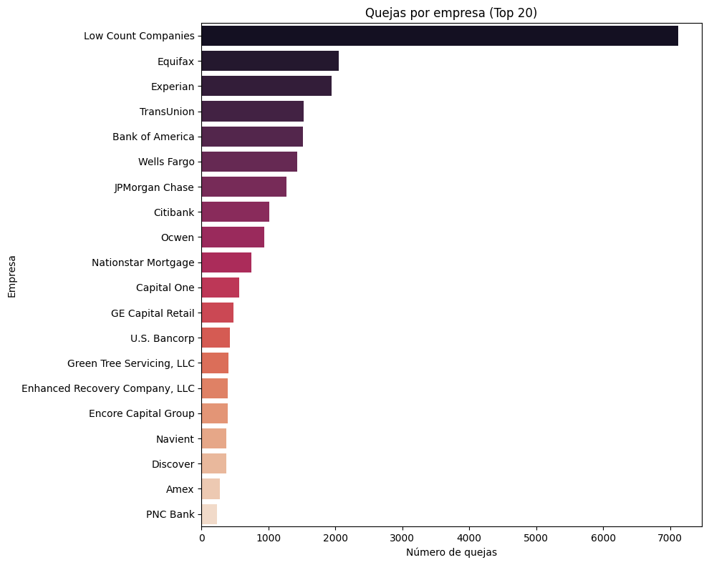
El análisis de las compañías con mayor volumen de quejas muestra que las tres grandes agencias de informes crediticios —“Equifax”, “Experian” y “TransUnion”— concentran más de 1.900 reclamaciones cada una, confirmando la fuerte conflictividad en el ámbito del “Credit reporting”. A continuación, aparecen los grandes bancos comerciales de EE.UU., como “Bank of America”, “Wells Fargo”, “JPMorgan Chase” y “Citibank”, todos con más de 1.000 quejas, lo cual puede atribuirse tanto a su elevada base de clientes como a problemáticas habituales relacionadas con hipotecas, cuentas bancarias y tarjetas de crédito.
Un aspecto relevante es la categoría “Low Count Companies”, categoría que actúa como cajón de sastre y engloba a las más de 1.400 empresas con menos de 50 quejas cada una. Aunque individualmente su peso es reducido, en conjunto superan las 7.000 reclamaciones, cifra mayor que la de cualquier compañía por separado. Este patrón evidencia la existencia de una larga cola de agentes financieros de carácter más secundario que, aunque menos visibles, también contribuyen significativamente al volumen total de quejas. En conjunto, el análisis permite identificar tanto a los grandes protagonistas del conflicto (agencias y bancos) como al efecto agregado de numerosas empresas pequeñas.
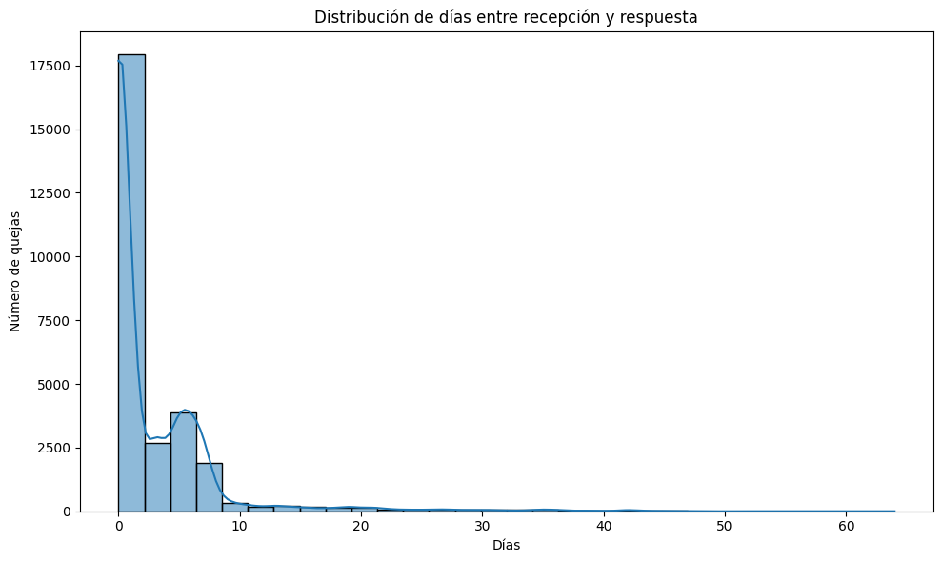
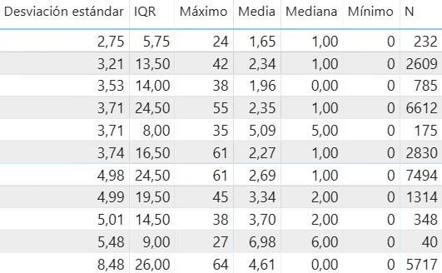
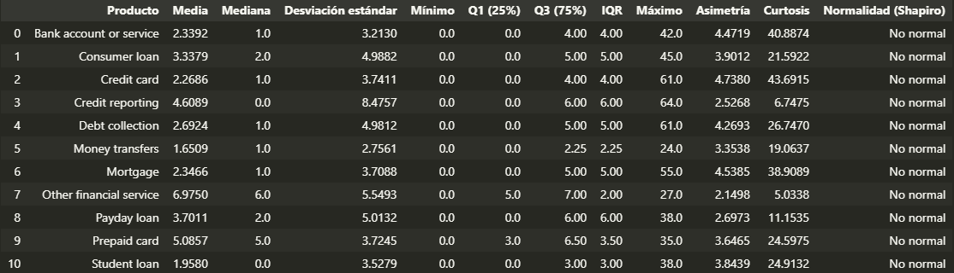
El análisis de la variable días entre recepción y respuesta muestra una distribución altamente asimétrica hacia la derecha, como se aprecia en el histograma. Existe un gran pico en los días 0 y 1, lo que evidencia que la mayoría de las quejas son remitidas a la empresa casi de inmediato tras su recepción por parte del regulador. A partir de los 2 días, la frecuencia de respuesta disminuye de forma muy marcada, aunque persisten ciertos valores atípicos en los que las compañías tardaron varias semanas en dar trámite a las reclamaciones, alcanzando casos extremos de hasta 64 días.
Las estadísticas descriptivas confirman esta concentración en tiempos de respuesta cortos: la media es de 2,96 días, mientras que la mediana se sitúa en 1 día, lo que refleja el peso de los valores extremos en el promedio. La desviación estándar (≈5,4) y la asimetría positiva (≈3,9) indican una fuerte dispersión y un sesgo pronunciado hacia la derecha. Asimismo, la curtosis elevada (≈21,2) pone de manifiesto una distribución con colas largas y un pico muy agudo, donde la mayoría de los casos se concentran en valores bajos, pero con una proporción no despreciable de respuestas extraordinariamente lentas.
Finalmente, el test de normalidad de Shapiro-Wilk rechaza la hipótesis de normalidad. En cualquier caso, la información contenida en “Response days” es valiosa, ya que permite caracterizar no solo la eficiencia de las empresas a la hora de procesar reclamaciones, sino también identificar patrones de retraso que pueden estar asociados a ciertos productos, compañías o tipos de incidencias.
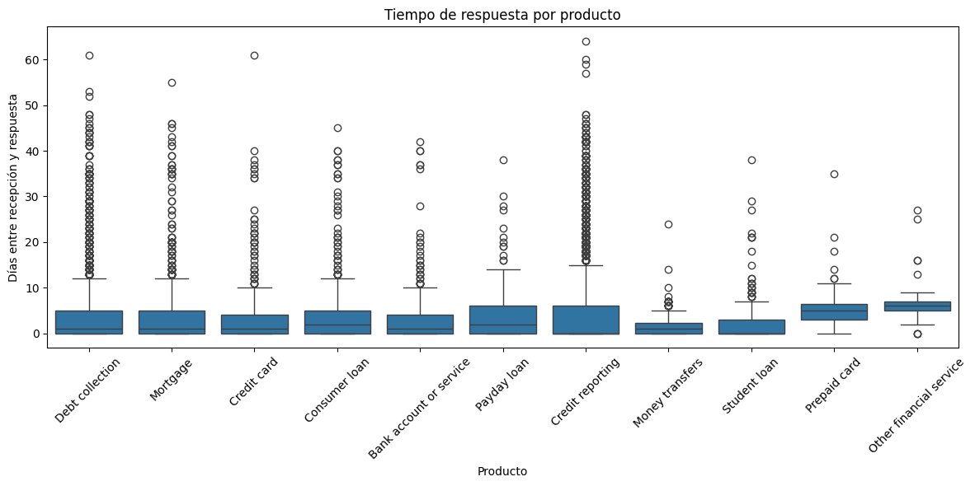
La mayoría de los productos financieros muestran tiempos de respuesta muy rápidos, con una mediana cercana a un día. Esto refleja que, en general, las entidades atienden las quejas de manera ágil y eficiente, garantizando al consumidor una resolución casi inmediata en la mayoría de los casos. Sin embargo, la presencia de numerosos valores atípicos revela que existen situaciones puntuales en las que los tiempos de respuesta se extienden considerablemente.
Destacan especialmente productos como “Credit reporting”, “Payday loan” y “Debt collection”, que presentan una mayor dispersión y más casos extremos, probablemente asociados a la complejidad y conflictividad inherente a estos servicios. En contraste, productos como “Money transfers” o “Student loans” muestran distribuciones más compactas y homogéneas, sugiriendo procesos de gestión más estandarizados. Esto señala áreas específicas en las que las empresas podrían focalizar esfuerzos para reducir la variabilidad y mejorar la experiencia del cliente.
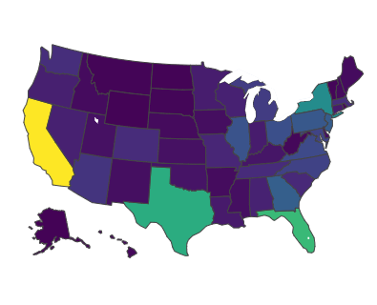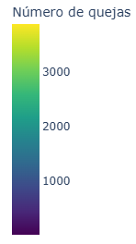
Para la variable “State” muestra la distribución geográfica de las quejas por estado en EE. UU., donde la intensidad del color refleja la cantidad de reclamaciones registradas. Se observa que los estados con mayor número de quejas son California, Texas y Florida, lo cual puede relacionarse tanto con su alta densidad poblacional como con la magnitud de su actividad económica y financiera. Asimismo, estados como Nueva York, Georgia o Illinois presentan un volumen relevante, mientras que territorios menos poblados como Wyoming, Vermont o Dakota del Norte muestran una incidencia considerablemente menor.
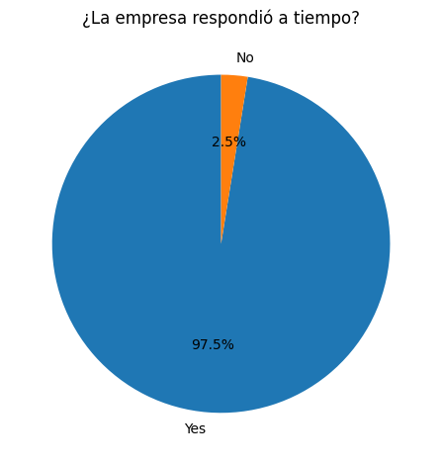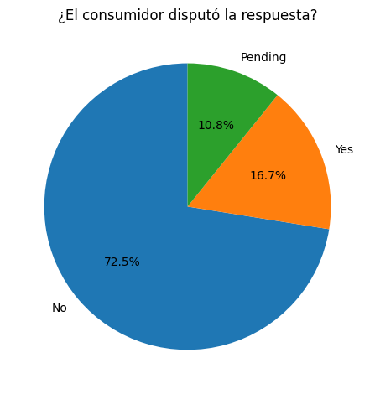
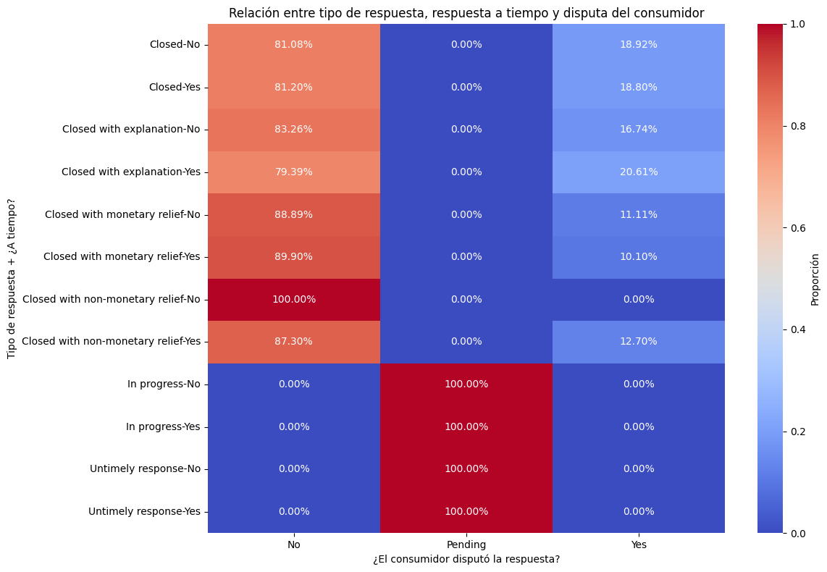La gran mayoría de las empresas (97,5%) respondieron dentro del plazo establecido, lo que refleja un alto nivel de cumplimiento, posiblemente asociado a regulaciones o al interés por mantener la reputación. Sin embargo, sería útil analizar si las pocas respuestas tardías (2,5%) se concentran en ciertos productos o compañías.
El análisis del “heatmap” muestra que las respuestas cerradas, ya sea con explicación o con alivio monetario, rara vez son disputadas: más del 80% de los consumidores aceptan estas resoluciones. Esto indica que la claridad en la respuesta o la compensación económica contribuyen a una mayor satisfacción del cliente. En contraste, los cierres con alivio no monetario presentan un nivel de disputa mayor (~12,7%), lo que sugiere que los usuarios valoran más las soluciones con impacto financiero directo.
También se detectan posibles inconsistencias en las categorías “In progress” y “Untimely response”, asociadas únicamente al estado “Pending”, lo que podría deberse a registros incompletos. Finalmente, el gráfico de disputas refleja que el 72,5% de los consumidores no cuestionan la respuesta, frente a un 16,7% que sí lo hace y un 10,8% pendiente. Esta variable aporta información valiosa sobre la percepción del servicio y puede servir para modelos predictivos de insatisfacción del cliente.
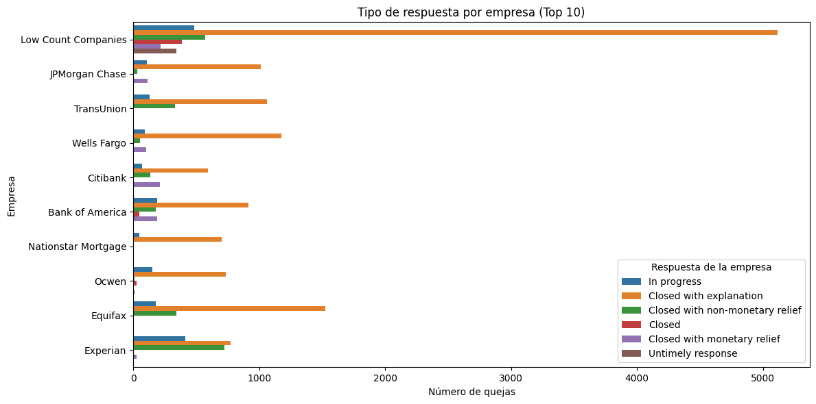
Al analizar el tipo de respuesta emitida por las diez empresas con mayor número de quejas, lo primero que destaca es que la categoría más frecuente es “Closed with explanation”, lo que indica que muchas compañías prefieren cerrar los casos mediante una explicación formal, sin ofrecer compensaciones adicionales. En empresas como “Equifax”, “Wells Fargo” o “Bank of America”, esta modalidad domina de forma clara, reflejando una política orientada a la resolución formal de conflictos.
Por otro lado, en “Experian” y “TransUnion” se observa una presencia significativa de respuestas del tipo “Closed with non-monetary relief”, lo cual podría estar relacionado con la naturaleza de sus servicios, en los que soluciones como la corrección de informes crediticios o ajustes administrativos resultan más frecuentes que las compensaciones monetarias. Asimismo, empresas como “Ocwen” o la propia “Experian” muestran una proporción más alta de casos en estado “In progress” o incluso “Untimely response”, lo que puede reflejar procesos internos más lentos o una elevada carga operativa.
Finalmente, en la categoría “Low Count Companies”, que agrupa a múltiples entidades con menor volumen de quejas, también predomina la respuesta “Closed with explanation”. Esto sugiere que la tendencia a cerrar con explicaciones formales se repite independientemente del tamaño o notoriedad de la empresa. No obstante, esta agrupación puede enmascarar diferencias relevantes entre compañías individuales, limitando la posibilidad de detectar patrones específicos en su gestión de quejas.

Modelo 1 – ¿El consumidor disputara la queja?

Random Forest
El primer objetivo es construir un modelo de clasificación que prediga si un consumidor disputará la queja recibida, variable clave que refleja el grado de insatisfacción con la resolución ofrecida por la empresa. Este tipo de predicción no solo nos permite entender mejor los factores que influyen en la percepción del cliente, sino que también ofrece a las compañías la oportunidad de anticiparse a conflictos y mejorar la calidad de sus respuestas.
La variable objetivo se definió como la clasificación de las quejas en tres categorías: “No” (el consumidor no disputa la respuesta), “Pending” (la disputa aún se encuentra en proceso) y “Yes” (el consumidor disputa la respuesta). Esta categorización permite abordar el problema como una tarea de clasificación multiclase, facilitando el análisis del nivel de insatisfacción del cliente frente a la resolución recibida y permitiendo actuar antes.
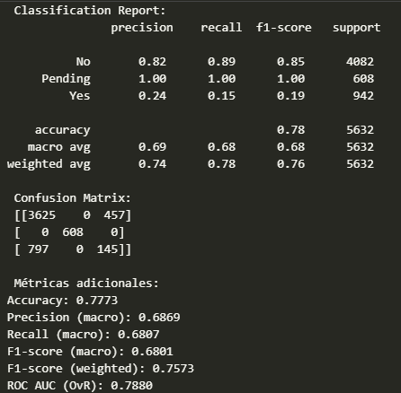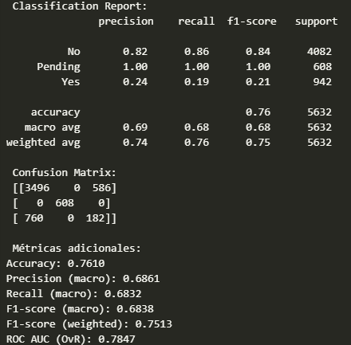 Modelo Random Forest con sub-product Modelo sin Random Forestsub-product
Inicialmente se evaluaron dos modelos de Random Forest, uno eliminado la variable “Sub-product” y otro manteniéndolo. En ambos casos, el rendimiento fue aceptable para las clases mayoritaria ("No") e intermedia ("Pending"), con precisiones y recalls elevados, destacando especialmente el comportamiento perfecto en la clase "Pending". Sin embargo, la clase minoritaria "Yes" mostró un desempeño muy limitado, con valores bajos, lo que refleja dificultades importantes del modelo para identificar correctamente los casos donde se va a disputar. En el primer modelo, por ejemplo, el recall de "Yes" fue de apenas 0.15 y el F1-score de 0.19, mientras que la matriz de confusión mostró un gran número de instancias mal clasificadas como "No".
Al analizar el segundo modelo, sin la variable adicional, se observó una ligera caída en la accuracy global (76.1% frente a 77.7%) y en el ROC AUC (0.7847 frente a 0.7880). Pese a ello, la clase "Yes" mejoró minimamente, con un recall de 0.19 y un F1-score de 0.21, reflejando una mayor capacidad para identificar esta categoría, aunque todavía bastante insuficiente. La matriz de confusión confirmó más falsos negativos en "No", pero también un incremento en los aciertos de "Yes". En conjunto, ambos modelos muestran un desempeño bastante moderado, aunque con obvias limitaciones para manejar el desbalance entre las clases y capturar correctamente la minoritaria.
Con el fin de mejorar los modelos, como segunda opción se opto por reentrenar los modelos, esta vez incluyendo un enfoque de balanceo de clases mediante SMOTE con el objetivo de mejorar la capacidad de detección de la clase minoritaria.
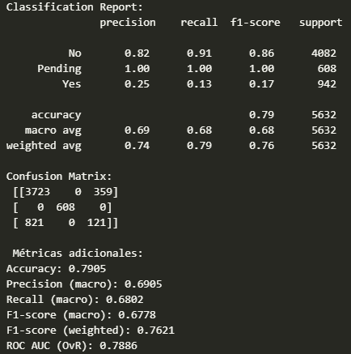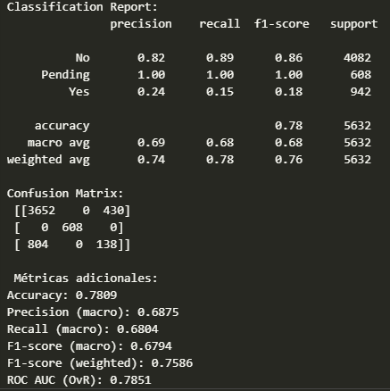Modelo Random Forest con sub-product Modelo sin Random Forestsub-product
El primer Random Forest (incluyendo “Sub-product”) muestra una accuracy del 0.79, lo que ya es una ligera mejora frente a la anterior interacción. La clase "No" mantiene un rendimiento sólido (f1-score = 0.86) y la clase "Pending" sigue siendo perfecta en todas las métricas. Sin embargo, la clase "Yes" sigue mostrando debilidades: solo alcanza un f1-score y un recall peor .La matriz de confusión muestra que de 942 casos "Yes", el modelo solo acierta 121 y clasifica erróneamente 821 como "No". Aunque el accuracy global mejora, esto revela que SMOTE no resuelve la detección de la clase minoritaria. El macro f1-score (0.678) y el ROC AUC (0.789) se mantienen similares a los otros dos modelos anteriores. Esto sugiere que, aunque SMOTE aporta algo de equilibrio en el dataset, el modelo todavía no está aprovechando bien esa información sintética y por lo tanto no nos sirve.
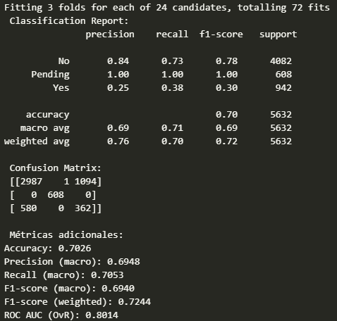
Visto los resultados con el fin de encontrar una mejora sustancial de las métricas se procedió a trabajar con la variable “Sub-product” incluida ya para el resto del modelo. Para esta tercera iteraccion se empleó GridSearch con el modelo baseline para así encontrar los mejores hiperparámetros para el modelo. El desempeño del modelo resulta diferente para este caso en particular, la accuracy baja a 0.70, lo que a primera vista parece un empeoramiento frente a los anteriores modelos (cercanos a 0.76–0.79). Sin embargo, el ajuste de hiperparámetros con cambia el comportamiento del modelo: ahora la clase "Yes" mejora en su detección (0.38 frente al 0.13–0.19 anterior) y logra un f1-score de 0.30, que es un progreso notable en comparación con los otros intentos anteriores.
En la matriz de confusión se ve claramente este efecto: el modelo acierta 362 casos para “Yes”, cuando antes solo alcanzaba entre 121 y 182. No obstante, este avance en la clase minoritaria se paga con un mayor número de errores en la clase "No" (1094 clasificados mal como "Yes"), lo que reduce la precisión global. En otras palabras, el modelo se vuelve más sensible para la clase minoritaria pero menos preciso. Las métricas macro muestran valores equilibrados (f1 = 0.69, recall = 0.71), bastante mejores que los 0.68 que rondaban algunos de los otros modelos. Además, el AUC sube a 0.80, indicando una mejor capacidad de discriminación entre las clases. Esto significa que, aunque la accuracy baje, el modelo está más balanceado y se acerca más al escenario que nos interesa, el poder predecir la presencia de una disputa.
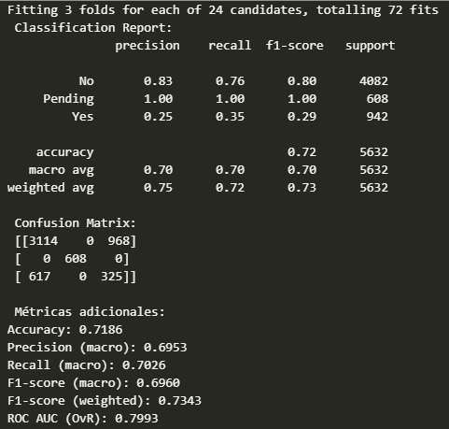
Al aplicarle al modelo con Grid Search el SMOTE, se observa una mejora general en el rendimiento de este, alcanzando una accuracy de 0.72 frente al 0.70 del Grid Search sin balanceo. La clase “Pending” mantiene un desempeño perfecto (F1 = 1.00), mientras que “No” sigue mostrando resultados sólidos (F1 = 0.80). La clase minoritaria “Yes” alcanza un F1 de 0.29 y un recall de 0.35, cifras muy próximas a las obtenidas sin el SMOTE. En la matriz de confusión se aprecia que el modelo identifica correctamente 325 casos de “Yes”, frente a los 362 del modelo previo, lo que supone una ligera pérdida en sensibilidad.
No obstante, esta reducción de recall en “Yes” se compensa con una menor cantidad de falsos positivos en la clase “No” (968 frente a 1094), lo que contribuye a mejorar el equilibrio global del modelo. Como resultado, las métricas macro se mantienen estables y equilibradas (F1 = 0.696, recall = 0.703), mientras que el ROC AUC alcanza 0.799, confirmando una buena capacidad de discriminación. En conjunto, el modelo con Grid Search + SMOTE encuentra un punto intermedio evitando el sobreajuste, reduciendo errores en la clase mayoritaria y conservando un nivel aceptable de sensibilidad en la minoritaria, logrando así un mejor balance entre precisión y recall para todo el conjunto de clases.

XGBoost
Tras probar con Random Forest, se optó por emplear XGBoost dado que es un algoritmo altamente eficiente y robusto, capaz de manejar grandes volúmenes de datos y relaciones no lineales con mayor precisión que modelos más simples como RF. Además, ofrece un mejor control sobre el desbalance de clases lo que lo convierte en una opción adecuada para intentar mejorar la detección de la clase minoritaria.
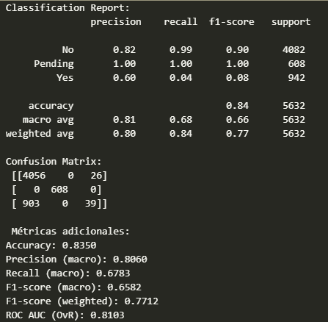
El XGBoost base obtuvo una accuracy global de 0.84, superior a la de los modelos anteriores. El desempeño fue excelente en las clases mayoritarias: la clase “No” alcanzó un F1 de 0.90 y “Pending” se clasificó de forma perfecta (F1 = 1.00). Estos resultados explican el elevado rendimiento global, ya que el modelo acierta casi todos los casos más frecuentes.
Sin embargo, la clase minoritaria “Yes” sigue siendo un gran desafío. A pesar de una precisión aceptable (0.60), el recall es extremadamente bajo (0.04), lo que se traduce en un F1 de apenas 0.08. La matriz de confusión muestra que, de 942 casos positivos, solo 39 fueron clasificados correctamente. Aunque el ROC AUC alcanza 0.81, indicando capacidad de discriminación, el modelo es demasiado conservador y casi siempre predice “No”. Esto sugiere que XGBoost tiene gran potencial, pero requiere ajustes como balanceo de clases, modificación del umbral o técnicas de re-muestreo para mejorar su sensibilidad en la clase minoritaria.
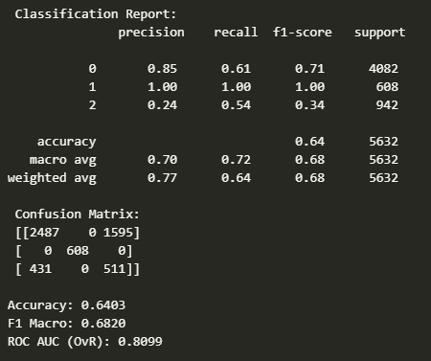
Tras ajustar los pesos, la accuracy del modelo cae de forma considerable (0.64 frente a 0.84 en el base). Esto ocurre porque al dar más importancia a la clase minoritaria, el modelo sacrifica rendimiento. La clase “No” reduce su recall de 0.99 a 0.61, lo que hacer bajar su F1. En contraste, la clase “Yes” mejora de manera notable: con un recall de 0.54 y un F1-score de 0.34. La matriz de confusión lo ilustra claramente: ahora el modelo identifica 511 casos correctos de “Yes”, frente a solo 39 en el baseline, aunque a costa de clasificar erróneamente 1.595 instancias de “No”.
La clase “Pending” se mantiene perfecta y no se ve afectada por el ajuste. A nivel global, el macro F1-score sube ligeramente (0.68 frente a 0.66) y el ROC AUC se mantiene elevado (0.81), lo que confirma que el modelo conserva buena capacidad de discriminación, aunque redistribuye su atención entre clases. En resumen, el ajuste de pesos logra un gran avance en la detección de la clase minoritaria, pero al precio de una pérdida significativa en exactitud y precisión en la clase mayoritaria.
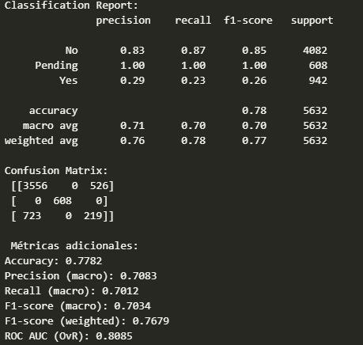
En esta tercera iteración se entrenó un XGBoost con hiperparametrización optimizando f1_macro, lo que nos permitió obtener una accuracy de 0.78, comparable a los mejores Random Forest pero con métricas macro más equilibradas. La clase “No” mantiene un rendimiento sólido y “Pending” vuelve a clasificarse perfectamente, pero la principal mejora se observa en la clase “Yes”, que alcanza un F1 de 0.26 y un recall de 0.23, valores muy superiores al modelo base de, aunque inferiores al modelo con ajuste de pesos.
Las métricas globales confirman este avance: el F1 macro sube a 0.70 frente al 0.66 del baseline, y el ROC AUC se mantiene alto en 0.81, lo que evidencia buena capacidad de discriminación entre clases. En síntesis, este ajuste convierte a XGBoost en un modelo más balanceado y competitivo frente a Random Forest, mejorando de forma sensible la detección de la clase minoritaria “Yes” sin comprometer en exceso la precisión global.
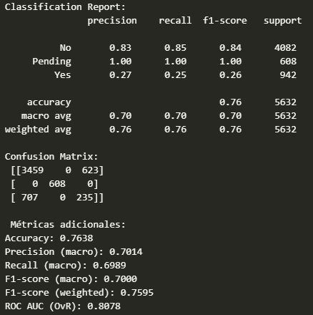
Finalmente, como última opción se aplicó SMOTE al XGBoost con Grid Search obteniéndose una accuracy de 0.76, ligeramente inferior al modelo sin oversampling (0.78). La clase “No” se mantuvo sólida (F1 = 0.84) y “Pending” perfecta, al igual que en los modelos anteriores. Mientras que la clase “Yes” alcanzó un F1 de 0.26 y un recall de 0.25, lo que supuso una ligera mejora en la detección de positivos. No obstante, la mayoría de los casos “Yes” siguieron clasificándose como “No”, por lo que el aporte de SMOTE fue limitado. Las métricas macro muestran un equilibrio similar al de Grid Search puro, reforzando los visto anteriormente, que el desbalance no se resuelve únicamente con oversampling.

Análisis Comparativo entre los distintos modelos.

En definitiva, dadas las métricas obtenidas de todos los modelos probados, el que obtiene la mayor exactitud global es XGBoost baseline (0.84). Sin embargo, este modelo prácticamente no identifica los casos de reclamación (clase “Yes”), ya que solo alcanza un recall del 0.04. Esto lo convierte en un modelo muy preciso para las clases mayoritarias (“No” y “Pending”), pero poco útil para el objetivo principal que es detectar a los clientes que reclaman.
El modelo que mejor consigue detectar reclamaciones es XGBoost ajustando pesos, que eleva el recall en la clase “Yes” hasta 0.54 y un f1-score de 0.34, muy por encima del resto. La contrapartida es que su accuracy baja al 0.64, ya que comete más falsos positivos en la clase “No”. Este enfoque es adecuado si la prioridad es no dejar escapar reclamaciones, incluso a costa de una mayor tasa de error en otros casos.
Dado que el objetivo prioritario es maximizar la detección de reclamaciones, este último modelos es el más adecuado, ya que es el más sensible a la clase “Yes”. En cambio, si se busca un modelo más equilibrado y confiable en términos globales, la mejor opción es XGBoost con hiperparametrización, que sacrifica algo de recall en “Yes” pero mantiene un desempeño sólido y estable en todas las clases.

Modelo 2 – ¿La queja será procesada a tiempo?

Random Forest
En esta segunda aproximación predictiva nos centramos en una cuestión clave para la calidad del servicio: ¿la reclamación del cliente será procesada a tiempo o no? El dataset utilizado recoge no solo la información sobre los productos, subproductos y empresas implicadas, sino también si la respuesta fue emitida dentro del plazo establecido. Esto nos permite reformular el problema como una tarea de clasificación binaria, cuyo objetivo es anticipar el cumplimiento de los tiempos de respuesta y, con ello, ofrecer una herramienta de valor tanto para la gestión interna de las compañías como para la mejora de la experiencia del cliente.
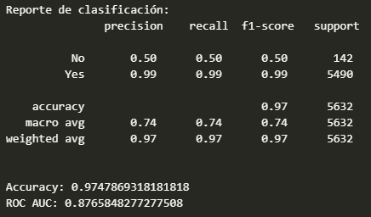
De la misma forma que en el modelo anterior vamos a implementar un pipeline con Random Forest baseline. El modelo baseline presenta una exactitud del 97%, lo cual parece muy alto, pero debe interpretarse con cautela debido al evidente desbalance de clases. La mayoría de los casos corresponden a “Yes”, y el modelo aprende principalmente a predecir esa clase. La clase minoritaria “No” muestra un desempeño débil: tanto precisión como recall se quedan en 0.50, lo que significa que el modelo acierta solo la mitad de las veces y pierde la otra mitad. Indicándonos que el modelo tiene dificultades para identificar correctamente los casos en los que la respuesta no llega a tiempo, que suelen ser los de mayor interés para la empresa.
El ROC AUC de 0.87 confirma que, pese al desbalance, el modelo tiene cierta capacidad de discriminar entre ambas clases, aunque no es perfecta. Esto sugiere que podría beneficiarse de técnicas adicionales como ha sucedido en el modelo anterior.
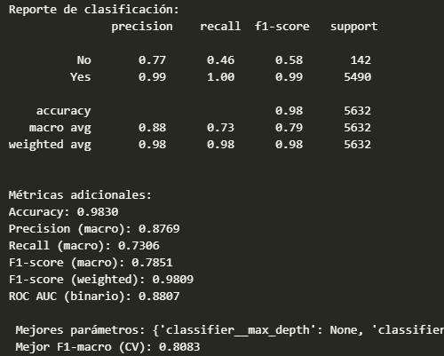
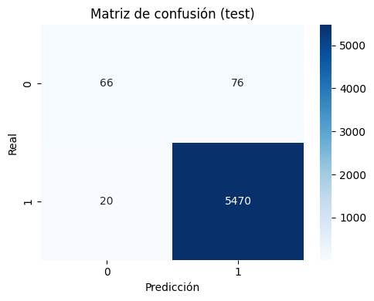
El modelo Random Forest con Grid Search y SMOTE muestra una mejora significativa en la detección de la clase minoritaria “No” en comparación con el modelo base. Aunque la accuracy global apenas aumenta hasta el 98%, lo más relevante es el avance en precisión y recall de la clase minoritaria (0.77 y 0.46 frente al 0.50/0.50 anteriores), lo que evidencia que el uso de SMOTE permitió al modelo identificar mejor los casos en los que la respuesta no llega a tiempo.
Los valores de macro F1-score (0.78) y macro recall (0.73) reflejan un desempeño más equilibrado entre clases, reduciendo el sesgo hacia los “Yes”. Si bien la sensibilidad de la clase “No” todavía puede mejorar, el modelo ya logra reconocer más de esos casos sin comprometer de forma notable la predicción de la clase mayoritaria. Además, el ROC AUC (0.88) se mantiene estable respecto al baseline, lo que indica que la capacidad de discriminación global se mantiene, pero con una distribución de errores más favorable gracias a la combinación de ajuste de hiperparámetros y oversampling.

XGBoost

De la misma forma que en el modelo anterior se va a optar por emplear XGBoost + Grid Search , con el objetivo de comprobar si se puede mejorar la detección de la clase minoritaria “No” sin comprometer en exceso la precisión global del modelo.
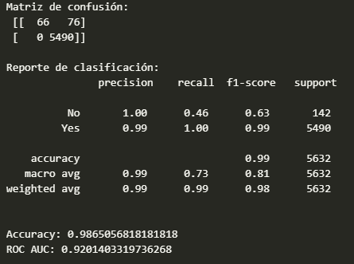
El modelo ofrece un rendimiento superior en comparación con Random Forest, especialmente en términos de discriminación: el ROC AUC alcanza 0.92, un salto notable respecto al 0.87–0.88 previo. Esto indica que XGBoost separa mejor entre ambas clases y tiene mayor capacidad de distinguir entre respuestas que llegan o no llegan a tiempo.
En la clase minoritaria “No”, se observa una precisión perfecta (1.00), lo que significa que todas las predicciones de “No” fueron correctas. Sin embargo, el recall cae a 0.46, lo que implica que el modelo solo logra identificar la mitad de los casos reales de retraso. A pesar de ello, el F1-score de 0.63 supera a lo obtenido con Random Forest base y es similar a la versión con SMOTE, aunque con un sesgo más fuerte hacia la precisión.
El accuracy global (98.6%) y el macro F1 (0.81) son muy sólidos, reflejando un modelo balanceado que maneja mejor el desbalance de clases sin necesidad de oversampling. La matriz de confusión muestra que el modelo casi no comete falsos negativos en la clase “Yes”, y concentra sus errores en los “No”, lo cual es consistente con la dificultad del problema.
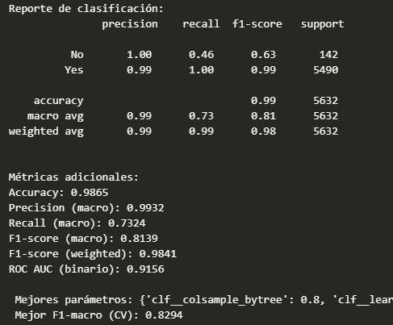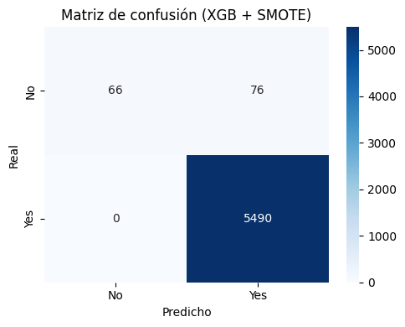

En la segunda interacción del modelo de XGBoost esta vez empleando con Grid Search y SMOTE mantiene prácticamente el mismo comportamiento que el modelo anterior. La matriz de confusión y las métricas de la clase “No” son idénticas, lo que sugiere que la aplicación de SMOTE no aportó una mejora real en la detección de la clase minoritaria. Esto es interesante, ya que en Random Forest sí se observaba un ligero cambio con oversampling, mientras que en XGBoost el impacto parece nulo.
A nivel global, la exactitud (98.6%) y el macro F1 (0.81) se mantienen en el mismo rango que antes, con un ligero aumento del macro F1-score en la validación cruzada (0.829). Esto indica que el ajuste de hiperparámetros optimizó la estabilidad del modelo, pero no modificó de forma sustancial su capacidad de clasificación.
El ROC AUC (0.916), apenas menor que el del baseline (0.92), confirma que la discriminación sigue siendo fuerte, aunque sin avances significativos. Es probable que XGBoost, por su robustez interna, ya estuviera manejando bien el desbalance de clases sin necesidad de SMOTE, por lo que añadir esta técnica no generó un beneficio adicional.
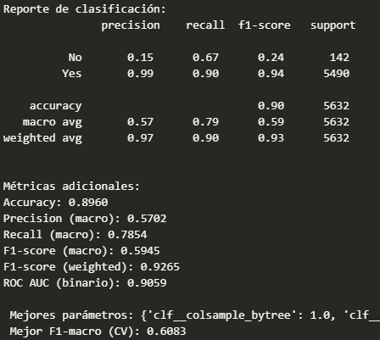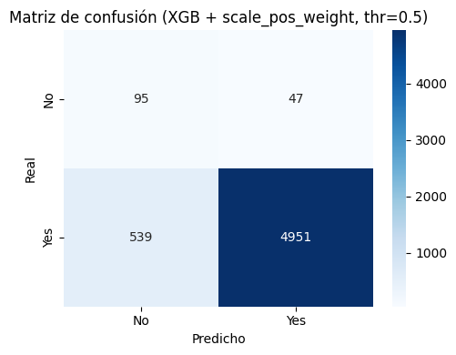
Finalmente, de la misma forma que en el modelo anterior se procedio a ajustar los pesos del primer modelo XGBoost. Con el ajuste de scale_pos_weight, el modelo XGBoost cambia de estrategia y logra un avance muy importante en el recall de la clase “No”, que sube hasta 0.67 (antes estaba en 0.46). Esto significa que ahora el modelo identifica dos tercios de los casos en los que la respuesta no llega a tiempo, lo cual es clave desde el punto de vista del negocio.
El costo de este ajuste es evidente: la precisión de “No” cae drásticamente a 0.15, reflejando que la mayoría de las predicciones negativas resultan ser falsas alarmas. En otras palabras, el modelo empieza a “sobrepredecir” retrasos para no dejar tantos casos sin detectar. Esto también se nota en la accuracy global, que baja al 90%, mucho menor que en las configuraciones anteriores.
Sin embargo, el macro recall (0.78) y el ROC AUC (0.90) muestran que el modelo ahora es mucho más equilibrado en términos de sensibilidad entre clases. El macro F1 (0.59), aunque bajo, es más representativo de un escenario donde realmente importa encontrar los retrasos, aunque a costa de más falsos positivos.

Analisis Comparativo.
En primer lugar, los modelos de Random Forest (baseline y con SMOTE) mostraron buen desempeño en la clase mayoritaria “Yes”, pero tuvieron dificultades para capturar los casos de retraso. Aunque SMOTE mejoró ligeramente el recall de la clase “No” (0.46), seguía quedándose corto para un problema donde justamente interesa anticipar los fallos. Estos modelos son muy fiables para predecir respuestas a tiempo, pero poco útiles para detectar excepciones.
Los modelos de XGBoost baseline ya partieron con una ventaja importante: mejor capacidad discriminativa y precisión perfecta en la clase “No”. Sin embargo, su recall se mantuvo bajo, lo que implica que seguían escapándose más de la mitad de los retrasos. El uso de SMOTE no aportó mejoras en este caso, lo que sugiere que XGBoost maneja bien el desbalance internamente. Siendo este el más equilibrado
Desde la perspectiva de negocio, el modelo más interesante es el de XGBoost con ajuste de pesos. Ya que aquí se logra un recall del 0.67 en la clase “No”, es decir, identifica la mayoría de los retrasos, aunque con el costo de muchos falsos positivos y una caída de la accuracy global al 90%. Este intercambioo es clave: se pierde exactitud en lo general, pero se gana capacidad de acción en el objetivo prioritario que es identificar las respuestas que no llegan a tiempo.
En conclusión y de la misma forma que el caso anterior, si lo que se busca es un modelo operativo para tomar decisiones preventivas, el más recomendable es el XGBoost con ajuste de pesos, ya que maximiza la detección de retrasos, incluso si esto implica emitir más falsas alarmas.

